Classe quarta

Il muro del parco

Il muro di cinta del parco giochi di Valverde è un po’ scrostato. Il Sindaco ha deciso di affidarlo alle classi della scuola elementare perché provino a decorarlo con qualche bella immagine. Il muro è alto 3 metri e mezzo e lungo 50 metri e dovrà contenere una sola bella immagine.
Le piastrelle che si possono usare sono di tanti colori diversi, sono lunghe 20 cm e larghe altrettanto e per ogni riquadro ce ne sono a disposizione 190.
Quelle qui sotto sono le figure proposte dalla V B.

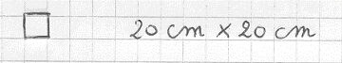

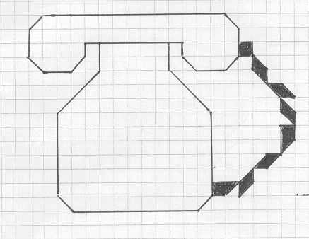

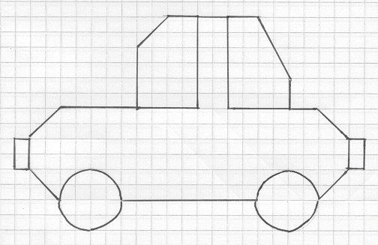

Sono fatte bene? Possono essere usate? Tutte e due?

